龙港市商事登记“一类事”改革实施方案
（征求意见稿）

为贯彻落实党的二十大精神和省委省政府营商环境优化提升“一号改革工程”的部署，探索改革审批服务方式，优化审批流程，提高审批效率，为群众和企业提供智能化、个性化、高质量的政务服务、公共服务和便民服务，根据《国务院关于加快推进“一件事一次办”打造政务服务升级版的指导意见》（国办发〔2022〕32号）和《温州市持续推进“一件事一次办”改革走在前的实施方案》等有关文件，结合我市实际和“一枚印章管审批”改革，制定本实施方案。
一、指导思想
以习近平新时代中国特色社会主义思想为指导，坚持以人民为中心的发展思想，纵深推进“放管服”改革，打造最便捷营商环境，增强市场活力和降低市场主体成本，围绕市场主体全生命周期整合办事环节，优化办事流程，实行集成服务，实现“一件事一次办”，使企业办事由“多地、多窗、多次”向“一地、一窗、一次”转变，最大程度利企便民，持续优化龙港市营商环境。
二、改革目标
以政务服务事项标准化、信息化入手，深入剖析难点堵点，对接各项优惠政策，深化“一窗受理、一次办好”，加快机制改革创新，聚焦“减事项、减环节、减材料、减次数、减时间、减费用”，依托互联网、大数据技术，通过信息共享、流程再造、部门协同，实现商事登记“一类事”一窗受理、合并推送、主动服务、限时办结。
三、实施内容
（一）准入即准营。按照“一次采集、一网申报、并联审批”办理模式，对营业执照、许可证件、关联服务项目进行“一站式”办理，实现营业执照和行业许可证的同步办理，同步办结，推进企业准入“一件事”改革。
申请人通过综合窗口提交相关申请材料，窗口工作人员统一分发申请材料，涉及准营许可办理的，压减承诺办理时限，精简、优化、合并各审批部门要求的行业准入准营条件、材料清单，凡是政府部门出具、可通过数据共享的申请材料，原则上不再提交，整理形成统一的标准化材料清单，审批部门并行审查材料、审批审核、制作照（证），综合窗口负责证照的集中送达与反馈。
（二）变更即同步。通过相关部门流程再造和信息共享，实现企业全要素同步变更，包含营业执照有关内容、公章、税务信息、社会保险登记信息、住房公积金缴存登记信息、水电气信息等内容，推进涉企变更“一件事”改革。
申请人通过综合窗口依据申请业务不同，提交相关申请材料，窗口工作人员按照“一窗收件、后台流转、信息共享”的模式，完成营业执照有关内容变更、公章变更、税务信息变更、社会保险登记信息变更、住房公积金缴存登记信息变更、水电气信息登记变更等审批。
（三）清税即注销。由工作人员提前介入服务，明确企业是否可通过简易注销流程注销登记，将公告期从45个自然日压缩至20个自然日，并全程引导企业完成简易注销流程，为企业降低注销成本、提高注销效率，实现清税后即时注销，推进企业简易注销“一件事”改革。
领取营业执照后未开展经营活动（未开业），申请注销登记前未发生债权债务或已将债权债务清算完结（无债权债务）的有限责任公司、非公司企业法人、个人独资企业、合伙企业、非上市股份有限公司、农民专业合作社及其上述类型的分支机构，通过浙江省企业登记全程电子化平台申请“企业注销”选择“简易注销”，并完成简易注销网上申报的提交工作，在注销公示前完成税务等相关业务的注销，避免因公示异议被驳回。在20天公告期满后，系统自动推送至登记机关进行简易注销预核。
（四）勘验即出证。建设“龙e勘”审批勘验联动应用，与“浙龙e管”审批功能无缝衔接，将17个踏勘事项进行全流程再造、标准化处理，优化办理流程，压缩审批时限，探索当日申请、当日出证，远程勘验、即时出证，推进现场踏勘“一件事”改革。
申请人通过“浙里办”APP进行网上申请，依托“龙e勘”平台远程视频踏勘，在线填写表单，工作人员可在线指导整改过程，完成电子签章，实现当日申请、当日出证。申请人还可通过“龙e勘”提前查询勘验指南，对业务进行办理、咨询和预约等，大幅节省办事时间。同时，勘验人员可通过“龙e勘”平台的“浙政钉”端和“PC”端，实现踏勘发起、勘验、登记、归档等全过程线上留痕，并支持不同形式的二次复勘发起，解决传统现场踏勘的现场踏勘任务重、人员少、时间紧等问题。
四、主要举措
（一）建立机制，协同联办。为保证工作顺畅运行，建立商事登记“一类事”联办工作机制联席会议制度，明确联席会议职责、联络人职责和工作规程，做到相关部门间政策互通，信息共享。
（二）设立专区，免费代办。在政务服务大厅开设商事登记“一类事”专区，专区设免费代办区、营业执照、涉税事项、社保、医保、住房公积金、一件事一次办等办理窗口和银行开户预约、政策咨询、纾难解困登记等窗口，公布办事指南、办事流程和投诉举报电话。
（三）编制指南，一次告知。围绕企业开办、变更、注销等环节需办事项，收集梳理行政审批、税务、人社、医保、住房公积金等部门的资料，编制商事登记“一类事”相关办事指南，明确事项名称、服务对象、服务事项、承办单位、设定依据、受理条件、申请材料、申请途径、办结时限、咨询途径等内容，实行一次告知。
（四）一窗受理，集成服务。按照“一类事”的办理标准，通过业务梳理、流程再造，将企业依次向审批局、税务局、社会事业局、住房公积金中心、供水、供电、供气等相关部门提交材料的传统办事流程，改革为线下集中在政务服务大厅专区统一办理。线上依托浙江政务服务网和“一网通办”平台，实现部门间数据共享，实行一次提交、并行办理、信息共享、限时办结。
（五）流程再造，提升效能。将商事登记“一类事”各环节所办事项的申请材料归并整合，实行“一套材料、一次采集、多方复用”机制，大力推进“减材料、减时间、减环节”。积极推行“审核合一、一次办结”机制，按照“能快则快”原则，确保“一件事”在承诺时限内完成办结。
（六）拓展范围,深化服务。积极会同相关部门及时建立完善配套制度措施，不断延伸服务内容，形成“组合拳”；推动相关部门主动提供差异化监管、金融支持、减税降费、专业培训等政策支持，为企业降低市场主体维持成本，助力企业增强活力，健康发展。
五、职责分工
市行政审批局主要牵头起草修订商事登记“一类事”方案并组织实施，加强与各联办单位的业务协同，做好联办数据的推送、接收、流转和联办结果反馈等工作；做好营业执照的办理、变更、注销等工作；负责“一表告知、一窗受理、一口发证、一次送达”和有关政策信息的收集整理、宣传等工作。
市税务局负责企业办税信息确认、变更、注销和税费清缴、税控设备及税票发放等工作，即时查收、核对推送流转的联办信息和材料，确保涉税事项按时办结；做好涉税有关政策的收集整理和宣传，并将有关情况报市行政审批局。
市社会事业局负责社会保险信息登记、变更、注销和失业登记、失业保险金申领、求职登记、职业培训补贴申领、就业困难人员认定等工作，即时查收、核对推送流转的联办信息和材料，确保有关事项按时办结；做好本部门有关政策的收集整理和宣传，并将有关情况报市行政审批局。
温州市住房公积金中心龙港分中心负责住房公积金缴存信息登记、变更和注销等工作，即时查收、核对推送流转的联办信息和材料，确保有关事项按时办结；做好本部门有关政策的收集整理和宣传，并将有关情况报市行政审批局。
国网浙江省电力有限公司龙港市供电公司、温州公用事业发展集团龙港水务有限公司、供气公司负责水电气信息登记、变更和注销等工作，即时查收、核对推送流转的联办信息和材料，确保有关事项按时办结。做好本部门有关政策的收集整理和宣传，并将有关情况报市行政审批局。
相关部门应共同协作，形成合力，打造商事登记“一类事”流程闭环。因流程再造而产生的问题，积极探索解决办法，例如，针对商事登记“一类事”办理过程中，由于准营准入或变更后的企业公章暂缺而无法加盖申请材料的问题，由审批局的业务公章代替企业公章，以确保申请材料的合法性，保障业务的顺利流转。
六、保障措施
（一）加强组织领导。市行政审批局要会同各相关部门，创新行政管理和服务方式，建立健全商事登记“一类事”工作推进机制，制定完善相关工作方案，明确时间表、路线图，夯实工作责任，落实各项保障，通过多种方式广泛宣传，促进社会认知、市场认可、群众认同。
（二）加强部门协同。各领域牵头部门要发挥好牵头作用，协调相关部门，建立健全联办机制，精心组织实施，加强事项整合、材料精简，及时协调解决遇到的困难和问题。各相关部门要全力配合，狠抓工作落实，切实做好各自事项的流程优化和及时办理，推进商事登记“一类事”顺利实施。
（三）加强宣传引导。充分利用电视、互联网、微信、报纸等新闻媒介展开宣传，提高商事登记“一类事”知晓度，便利企业开办、生产经营及享受优惠政策，提升企业改革获得感。
本意见自印发之日起施行。

附件：1.龙港市商事登记“一类事”承诺书
2.龙港市企业变更“一件事”必备材料清单
（企业准入一件事、企业简易注销一件事的办理材料清单依据浙江政务对外公布材料清单）
3.龙港市商事登记“一类事”流程图

附件1
龙港市商事登记“一类事”承诺书

承诺：
一、严格遵守国家有关法律法规，自觉接受社会各界的监督和政府部门的管理。
二、办理一件事过程中所提供的信息和材料是完整、准确、真实合法。
三、不伪造、涂改、出租、出借、转让、买卖或者骗取营业执照和相关许可证件，不用于有违法律规定的行为和场合。
四、企业承诺诚实合法经营，倡导守信为荣、失信为耻，不断提升诚信经营自觉性，为营造诚信规范市场环境作出应有贡献。
以上为本企业真实意愿，必在经营活动中严格遵守，如有违反，愿意承担一切法律责任。

法定代表人签字： （企业盖章）
日期：

附件2
龙港市企业变更“一件事”必备材料清单

业务内容 | 提交材料
企业变更登记 | 公司登记（备案）申请书
 | 股东会决定或决议
 | 公司章程修正案或公司章程
 | 营业执照正、副本原件
 | 相关证明材料
税务信息变更 | 营业执照和企业变更信息
社会保险登记信息变更 | 营业执照和企业变更信息
住房公积金缴存信息变更 | 营业执照和企业变更信息
 | 单位住房公积金变更登记申请表
水电气登记信息变更 | 营业执照和企业变更信息
 | 新签订供水合同

附件3
龙港市企业准入“一件事”流程图

（改革前） （改革后）
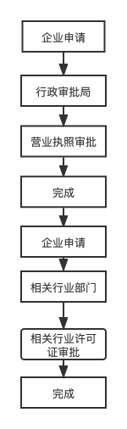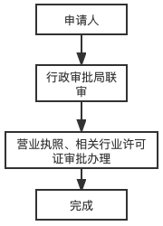
龙港市企业变更“一件事”流程图

（改革前） （改革后）
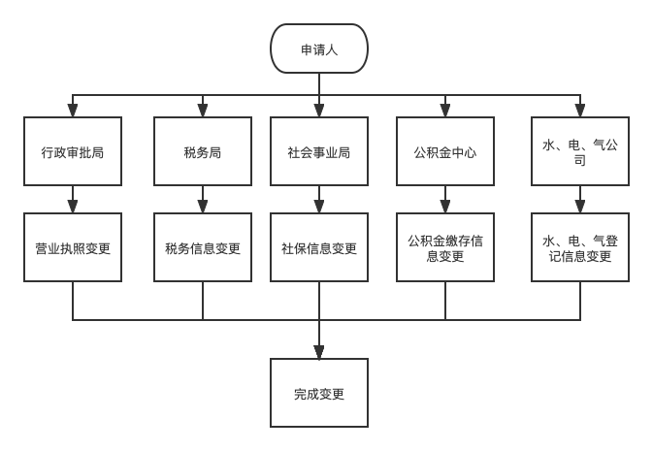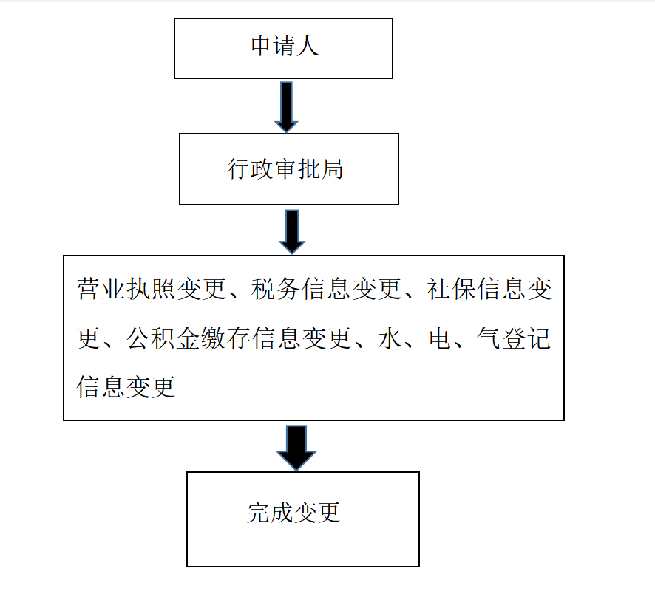

龙港市企业简易注销“一件事”流程图
（改革后）
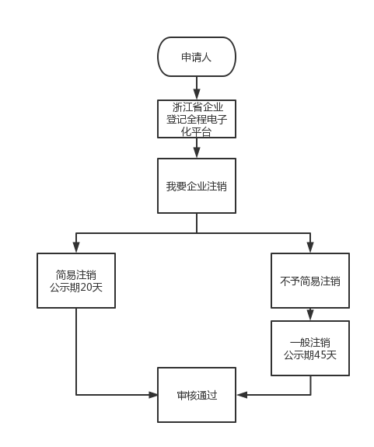
龙港市现场踏勘一件事改革审批流程图

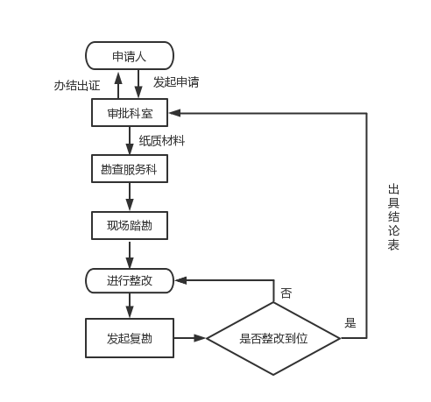
（改革前） （改革后）
